DOSSIER DE SPÉCIFICATION

# 

# Groupe 6

# Sommaire

**Groupe 6** **0**

**Sommaire** **1**

**Présentation du projet** **3**

Rappel du contexte général 3

Objectif et plan du document 3

**Description de l’application** **4**

Rappel des objectifs de l’application 4

Interface utilisateur 4

Architecture globale de l’application 5

**Spécifications du domaine métier** **6**

Les acteurs 6

Les concepts 6

Transcription 6

Aide 6

Options 6

Remplacement partiel des mots 7

Sensibilité à la casse 7

Solution 7

Sections 7

Consigne 7

Exercice 7

Les processus 8

**Spécifications détaillées** **9**

Use Case 9

Version enseignant 9

Version étudiant 14

**Spécifications IHM** **20**

Schéma de navigation générale 20

Maquettes 20

**Algorithmes principaux** **26**

**Spécification des données** **26**

Dictionnaire de donnée 26

Dépendances fonctionnelles 27

Graphe des dépendances fonctionnelles 27

Modèle de Conception de Données (MCD) 28

Modèle Logique de Données (MLD) 28

**Documents de référence** **29**

**Outils** **30**

# Présentation du projet

## Rappel du contexte général

Dans le cadre du projet tutoré de semestre 2 en DUT Informatique, il nous a été demandé de développer une application pour le travail linguistique (essentiellement l’anglais) des étudiants de MMI et TC de l’IUT de Laval. Cette application se divise en deux applications, une version pour l’enseignant et une version pour l’étudiant.

Nous avons commencé par réaliser le Dossier d’Analyse des Besoins (DAB) afin de permettre à ce document de s'y accorder. Puis nous avons rédigé ce document afin de modéliser la solution pour répondre au DAB.

## Objectif et plan du document

Ce document a pour objectif de présenter et de définir les spécifications fonctionnelles détaillées de l’application servant au travail en langues des étudiants. Les spécifications fonctionnelles détaillées ont pour but de décrire précisément :

* L’ensemble des fonctionnalités de l’application
* Les objets manipulés, leurs buts et leurs principes de fonctionnement
* Les écrans utilisateurs mettant en oeuvre les fonctionnalités de l’application.

Toutes les fonctionnalités prévues de la phase de conception sont précisées dans ce document indiquant l’implémentation de ces fonctionnalités dans l’application.

# Description des applications

## Rappel des objectifs de l’application

L’application que nous devons développer permettra aux enseignants de langue des départements MMI et TC de bâtir un exercice à partir d’un document audio ou vidéo. La version étudiant de l’application devra permettre à l’étudiant de récupérer l’exercice créé par l’enseignant et de remplir les champs vides/cryptés du document audio/vidéo, il pourra avoir accès, si nécessaire, à une aide.

## Interface utilisateur

Le système contient deux applications. **L’interface de l’application enseignant** contenant le nécessaire pour que l’utilisateur puisse créer ses propres exercices. Cette interface permet de sauvegarder l’exercice dans un format adapté, de le modifier ultérieurement, de spécifier un document audio ou vidéo et sa transcription séparée en section ainsi que les options autorisées pour l’exercice.

**L’interface de l’application étudiant** permet d’ouvrir un exercice suivant le format d’un exercice créé depuis l’application enseignante. Cette interface laisse l’utilisateur (ré)écouter le document fourni, insérer un mot dans le champ d’insertion et voir en temps réel le résultat sur la transcription du document. Depuis cette cette interface, l’utilisateur peut consulter l’aide de chaque section selon l’organisation de l’exercice.

Ces applications sont séparées. Cela signifie qu’il n’est pas possible d’accéder à une des application depuis l’autre. Cela signifie aussi que si l’on souhaite utiliser le deux versions, il faudra posséder les deux applications.

## Architecture globale de l’application

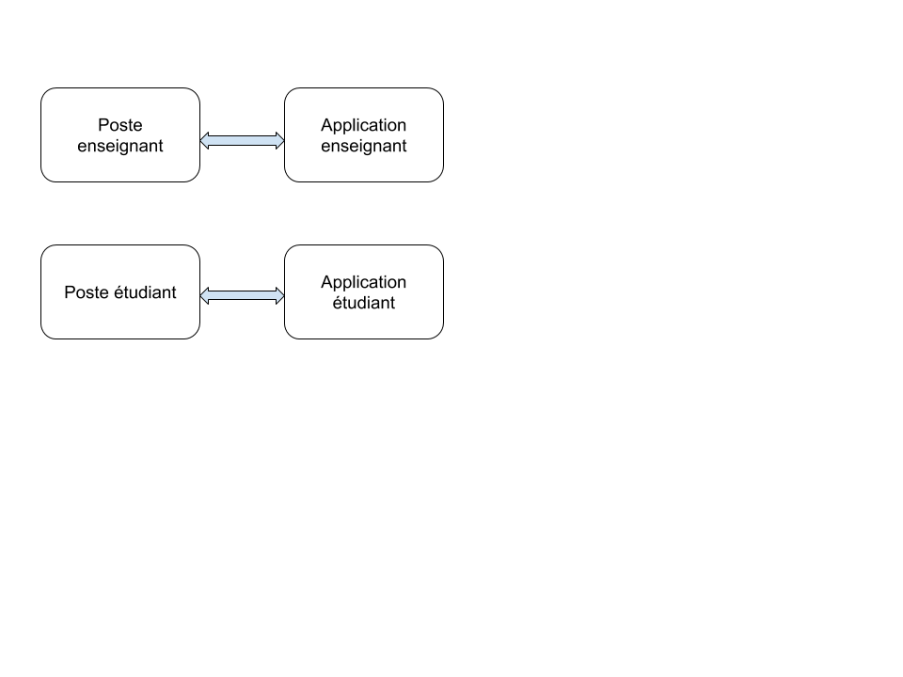

# Spécifications du domaine métier

## Les acteurs

Il doit y avoir deux versions de l’application. Une version est destiné aux enseignants et une autre est destiné aux étudiants.

## Les concepts

### Transcription

La transcription correspond au texte retranscrit de la ressource audio ou vidéo. Ce texte est rédigé ou importé par l’enseignant. Le but de l’étudiant est de reconstituer ce texte qui lui est présenté illisible (sous forme occultée). Chaque mot qu’il aura retrouvé seront de nouveau lisible.

### Aide

Une aide est un indice donné par l’enseignant, destiné à aider l’étudiant sur certains mots jugés difficiles. Cela peut être sous la forme d’une phrase ou d’un mot, ou directement le mot à trouver qui est donné.

### Options

Les options sont choisies par l’enseignant. Elles peuvent être au nombre de trois : le remplacement partiel des mots, la sensibilité à la casse ou la solution.

### Remplacement partiel des mots

Le remplacement partiel des mots permet à l’étudiant de voir en clair sur la transcription les mots correspondant à ce qu’il a entré sans même avoir entré un mot complet.

### Sensibilité à la casse

La sensibilité à la casse est une option permettant à l’enseignant de forcer l’étudiant à respecter les majuscules et minuscules du texte original.

### Solution

L’option solution permet d’autoriser l’étudiant à voir la solution de l’exercice mettant ainsi fin à celui-ci.

### Sections

Les sections permettent un découpage de la transcription. Cela permet notamment d’ajouter un temps à chaque section. Ces sections sont définies par l’enseignant lors de la création de l’exercice.

### Consigne

La consigne est la première chose que l’étudiant voit en ouvrant l’exercice. Elle lui permet de connaître le déroulement de l’exercice rédigé par son professeur.

### Exercice

Un exercice est créé par l’utilisateur et contient une consigne, une ou plusieurs sections, des options si nécessaire, un document audio ou vidéo et sa transcription.

## 

## Les processus

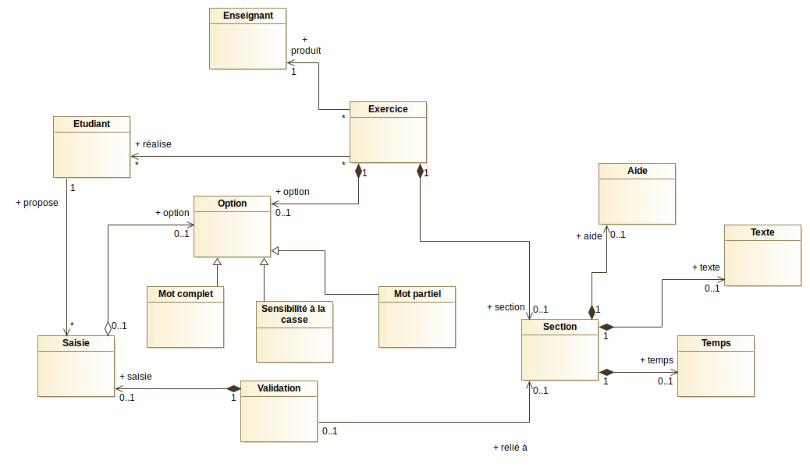

L’application se déroule de cette manière : un enseignant crée un exercice depuis son application. Il rend ensuite le fichier accessible à l’étudiant qui va l’ouvrir. L’étudiant va ensuite pouvoir proposer un mot. La validation de ce mot va se faire lorsque l’étudiant appuie sur la touche entrée. Cette validation dépend des options qui compose l’exercice et de la section à laquelle elle est reliée. Chaque section associe une aide, la transcription (texte) et le temps attribué.

# Spécifications détaillées

## Use Case

### Version enseignant

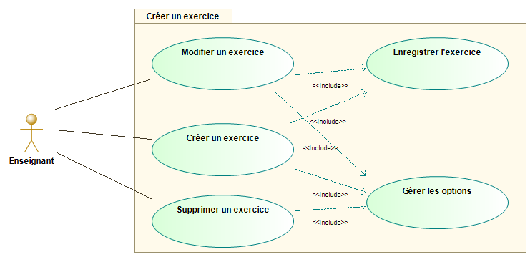

|  |
| --- |
| **Cas n°1** |
| **Nom :** Création/modification/suppression d’un exercice  **Acteur :** Enseignant  **Description :** L’enseignant va créer un exercice pour les étudiants, en sélectionnant un support audio/vidéo et en lui donnant un nom.  **Pré-conditions :** Être sur la version enseignant de l’application.  **Post-conditions :** L’exercice est créé/modifié et enregistré.  **Scénario :** L’enseignant veut créer un exercice, il va donc lancer la version enseignant de l’application et appuyer sur “Créer exercice”, une nouvelle page va alors s’ouvrir avec le squelette de l’exercice (zone pour la ressource, zone pour la transcription etc…). Il va devoir importer une ressource audio ou vidéo dans la zone prévue à cet effet, s’il importe un fichier dans un format non compatible, le système le préviendra et lui demandera d’importer un fichier dans le bon format (mp3, mp4, wav etc…). Il va avoir le choix pour la transcription, soit il importe un fichier .txt et s’il importe un fichier du mauvais format, le même message que pour la ressource audio/vidéo apparaît, ou alors, il peut rédiger la transcription lui-même. L’enseignant va aussi devoir écrire une consigne et sélectionner les options qu’il souhaite dans son exercice. Si un des trois premiers champs reste vide (ressource, transcription ou consigne), lors de l’enregistrement, un message apparaît, indiquant le manque dans le/les champs. S’il veut modifier ou supprimer un exercice, l’enseignant doit ouvrir un exercice puis effectuer les modifications nécessaires, puis l’enregistrer. |

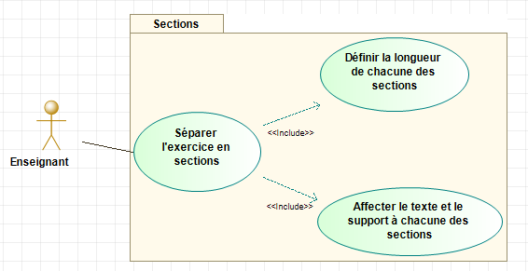

|  |
| --- |
| **Cas n°2** |
| **Nom :** Créer des sections  **Acteur :** Enseignant  **Description :** L’enseignant sépare son exercice en autant de sections que souhaité en découpant la vidéo et la transcription comme il le souhaite.  **Pré-conditions :** L’exercice est créé auparavant et les ressources (texte et audio/vidéo) ont été ajoutés.  **Post-conditions :**  L’exercice est séparé en plusieurs sections.  **Scénario :** L’enseignant va avoir la possibilité de créer des sections, pour cela, il va, dans l’exercice sélectionné, découper la ressource audio/vidéo en autant de parties que souhaité et sélectionner “créer une section”. S’il ne sélectionne rien avant de sélectionner “créer une section”, un message lui indiquant qu’il lui faut sélectionner une partie de la vidéo apparaît. |

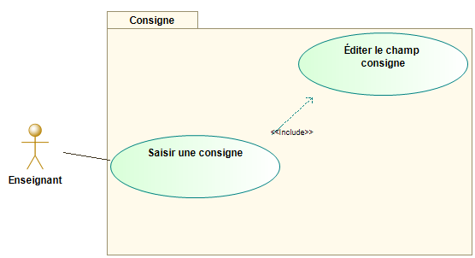

|  |
| --- |
| **Cas n°3** |
| **Nom :** Ajouter une consigne  **Acteur :** Enseignant  **Description :** L’enseignant va éditer la consigne de son exercice pour diriger l’étudiant.  **Pré-conditions :** L’exercice est créé auparavant.  **Post-conditions :** La consigne est ajoutée à l’exercice.  **Scénario :** L’enseignant va pouvoir définir une consigne pour son exercice lors de la création, et le modifier quand il le souhaite, pour cela il va cliquer dans la case “Consigne” et écrire ce qu’il souhaite dedans. |

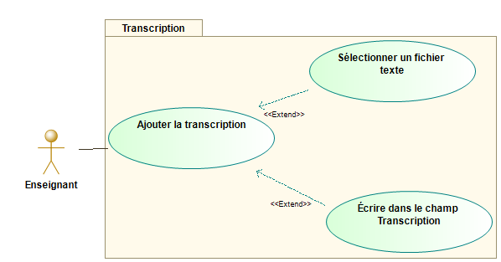

|  |
| --- |
| **Cas n°4** |
| **Nom :** Ajouter une transcription (texte).  **Acteur :** Enseignant  **Description :** L’enseignant va éditer le texte de la ressource qu’il a sélectionné, soit par un fichier texte, soit en l’écrivant lui-même.  **Pré-conditions :** L’exercice est créé auparavant et la ressource audio/vidéo a été ajoutés.  **Post-conditions :** La transcription de la ressource est ajoutée à l’exercice.  **Scénario :** L’enseignant va éditer la transcription de la ressource, pour cela, il va avoir deux choix. Soit il importe un fichier .txt contenant la transcription, et dans ce cas la sélection d’un fichier d’un autre format que celui demandé est impossible et un message prévenant l’utilisateur apparaît, soit il va écrire lui-même la transcription dans le champs prévu à cet effet. |

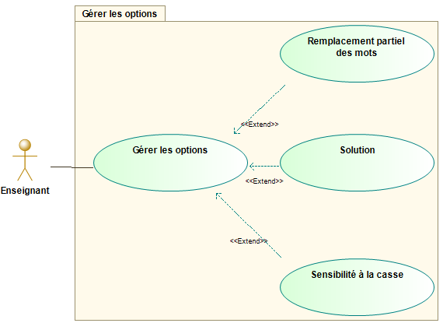

|  |
| --- |
| **Cas n°5** |
| **Nom :** Gérer les options  **Acteur :** Enseignant  **Description :** L’enseignant va pouvoir sélectionner les options qu’il souhaite ajouter à son exercice en cochant les cases correspondantes.  **Pré-conditions :** L’exercice est crée auparavant.  **Post-conditions :** Les options souhaitées sont ajoutées à l’exercice  **Scénario :** L’enseignant va vouloir incorporer dans son exercice des options, qui sont : Remplacement partiel des mots, Sensibilité à la casse, Solution. Pour ceci, il va simplement cocher les cases correspondantes et, de ce fait, les options vont être ajoutées à l’exercice. |

### Version étudiant

|  |  |
| --- | --- |
| **Cas d’utilisation** | **Précision** |
| Lire une ressource | L’étudiant lit la ressource fournit par l’enseignant. Cette ressource est audio ou vidéo. |
| Lire l’aide de la section | L’étudiant lit l’aide associée à la section en cours d’utilisation. |
| Changer de section | L’étudiant change la section en cours d’utilisation. Le temps de la section précédente est alors mis en pause. Le temps de la nouvelle section en cours est lancé. |
| Proposer un mot | L’étudiant propose un mot qui va s’afficher dans le texte. |
| Valider un mot | L’étudiant valide son mot. Ce mot sera alors affiché de façon permanente dans le texte. |
| Enregistrer un exercice | L’étudiant enregistre son exercice. Si il est en mode examen, il ne peut plus le rouvrir. Si il n’est pas en mode examen, il peut le rouvrir et le modifier si le temps lui permet. |

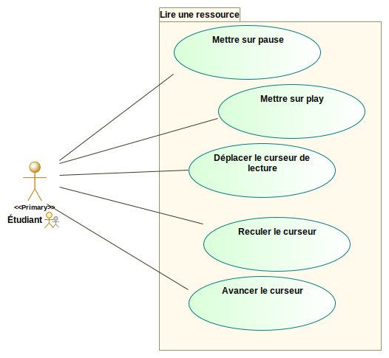

|  |  |
| --- | --- |
| **Cas d’utilisation** | **Précision** |
| Mettre sur pause | L’étudiant met la ressource en pause. Cette fonction est rendu non disponible si la ressource est déjà disponible |
| Mettre sur play | L’étudiant lance ou relance la ressource. Cette fonction est rendu indisponible si la ressource est déjà en cours de lecture. |
| Déplacer le curseur de lecture | L’étudiant modifie le curseur de lecture c’est à dire la position de la lecture dans le document. |
| Reculer le curseur | L’étudiant recule le curseur de lecture de 5 secondes. |
| Avancer le curseur | L’étudiant avance le curseur de lecture de 5 secondes. |

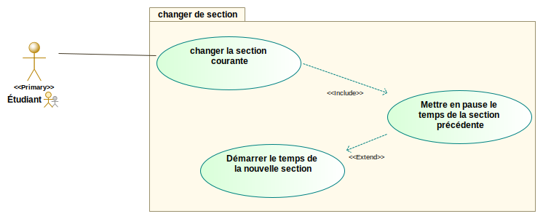

|  |  |
| --- | --- |
| **Cas d’utilisation** | **Précision** |
| Changer la section | L’étudiant change la section sur laquelle il travaille. |
| Mettre en pause le temps de la section précédente | Le temps de la section que l’étudiant vient de quitter est mis en pause. Si le temps est achevé, la section est alors bloquée et l’étudiant ne peut plus rien modifier. |
| Démarrer la musique | Le temps de la nouvelle section courante est démarré. Une section dont le temps est achevé n’est pas accessible. |

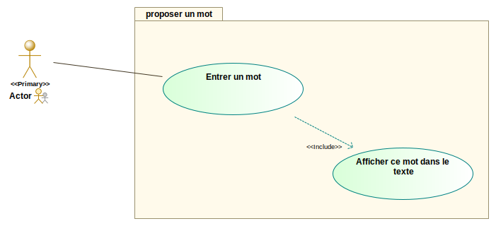

|  |  |
| --- | --- |
| **Cas d’utilisation** | **Précision** |
| Entrer un mot | L’étudiant tape au clavier une proposition de mot |
| Afficher ce mot dans le texte | Le mot qui a été entré par l’étudiant est alors affiché de façon lisible dans le texte occulté pour chaque occurrence de ce mot. |

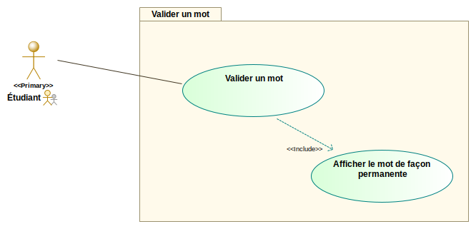

|  |  |
| --- | --- |
| **Cas d’utilisation** | **Précision** |
| Valider un mot | L’étudiant valide le mot qu’il a entré. |
| Afficher le mot de façon permanente | Une fois le mot validé, toutes les occurrences de ce mot sont affichées lisiblement dans le texte occulté et ce, de façon permanente. |

# 

# Spécifications IHM

## Schéma de navigation générale

Version étudiants

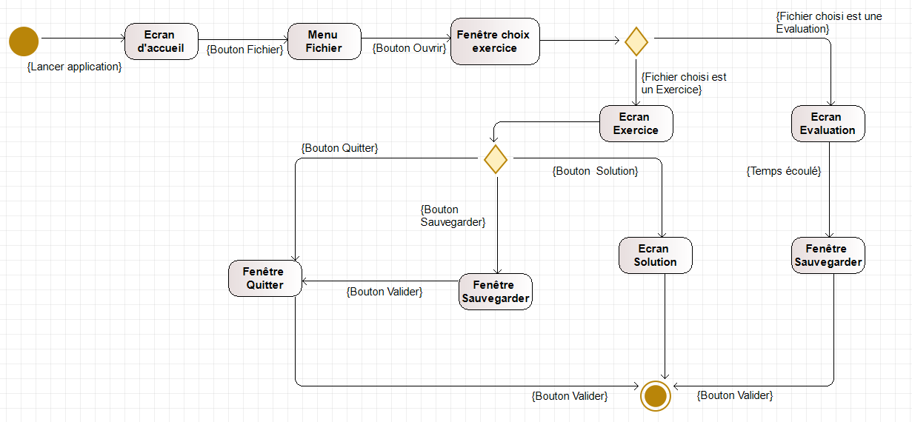

## 

## 

## Maquettes

Version étudiants

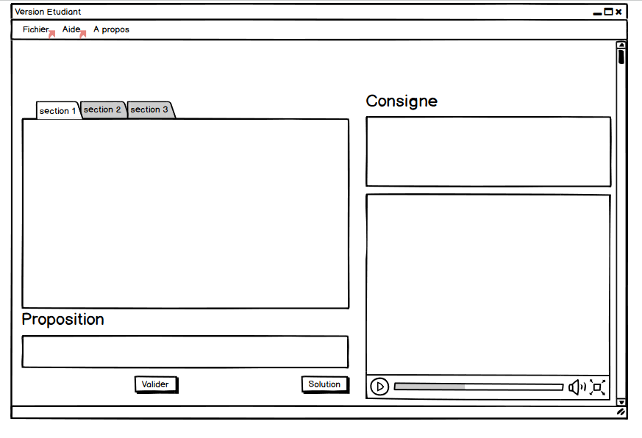

Lorsque l’application est lancée une fenêtre s’ouvre affichant plusieurs zones vierges.

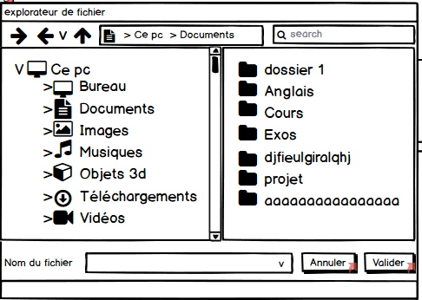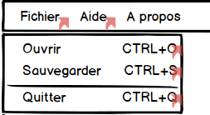

Une fois sur la page d’accueil, l’utilisateur devra cliquer sur “fichier” puis “ouvrir” afin de faire apparaître une fenêtre ou de choisir le dossier fourni par l’enseignant, lançant le mode évaluation ou exercice.

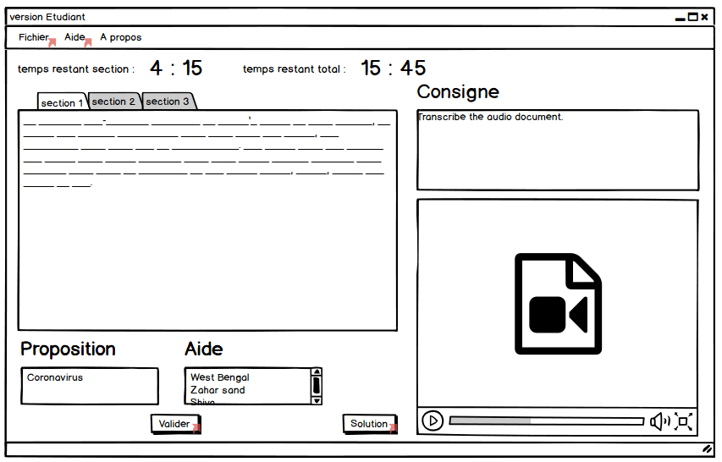

Mode Exercice :

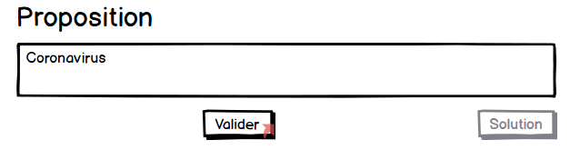

Mode Evaluation :

En haut de la fenêtre sont affichés le temps restant pour la section et pour l’exercice. Un fichier vidéo ou audio, fourni par l’enseignant s’affiche sur la droite de l'écran sous la consigne. Le texte correspondant à la vidéo est affiché de manière occultée sur la gauche. En dessous on trouve la zone de saisie ou l’etudiant retranscrit les mots qu’il entend, et une zone d’aide mise en place par l’enseignant. La différence fondamentale entre le mode Exercice et le mode Évaluation étant l'accès à la solution et la présence d’une zone d’aide.

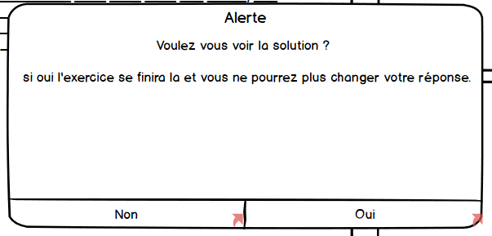

Lorsqu’un étudiant clique sur le bouton solution, une fenêtre s’ouvre pour confirmer son choix, si il confirme son choix, cela arrête l’exercice en cours.

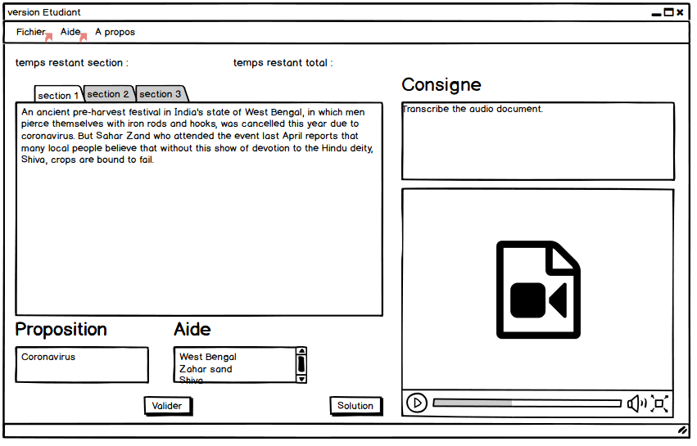

Si l'étudiant décide de voir la solution, le texte occulté est remplacé par la réponse fournie par l’enseignant. Il devient impossible de sauvegarder .

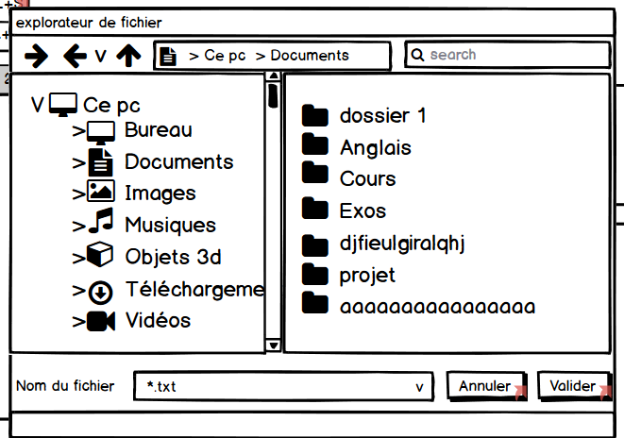

Depuis la fenêtre de l’exercice en cours, un étudiant peut sauvegarder son travail en cliquant sur Fichier puis sauvegarder, ce qui a pour effet d’ouvrir une fenêtre ou sélectionner l’emplacement où l’on souhaite sauvegarder le fichier

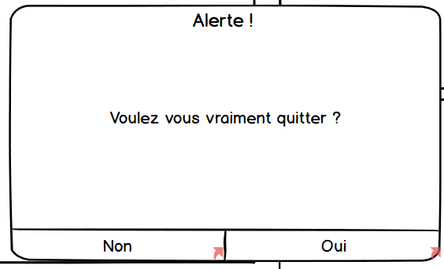

Il est possible de quitter l’exercice en cours à tout moment en cliquant sur Fichier puis Quitter. Une fenêtre s’ouvrira pour s’assurer de la décision de l'élève. Cliquer sur “non” ramène à la page précédente, “oui” ferme l’application.+

Version enseignant :

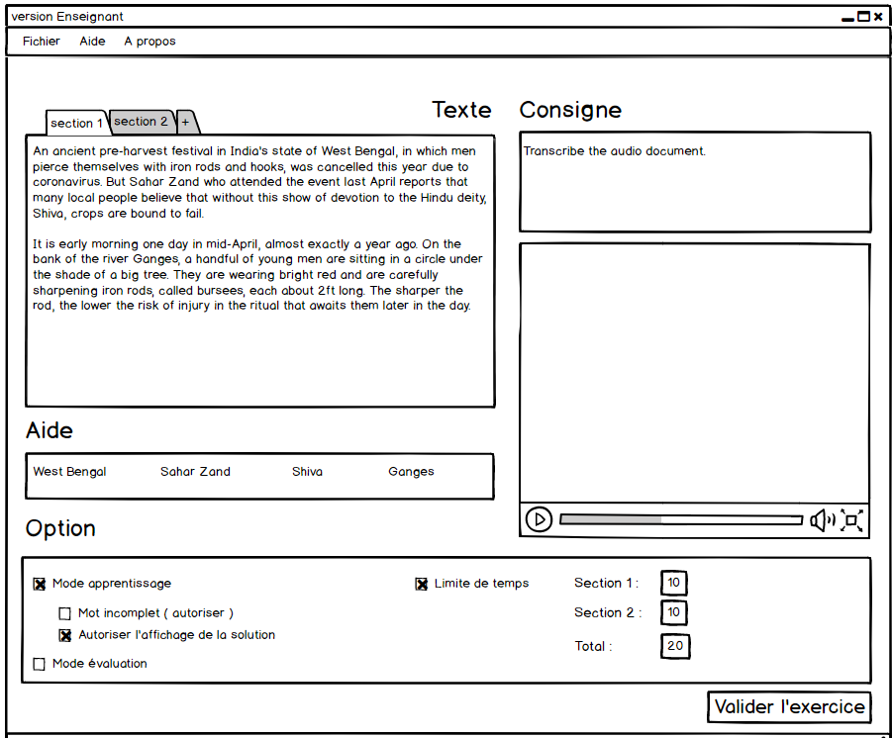

L’enseignant peut entrer la transcription attendue dans les différentes sections, éditer la consigne, renseigner l’aide, importer un fichier audio ou vidéo et enfin paramétrer les options.

Pour une navigation claire et détaillée : [https://balsamiq-wireframes.appspot.com/?state={%22action%22:%22open%22,%22ids%22:[%2211nf7Vby4YCFha5JfUTDW7XfTNMN7O_PI%22],%22userId%22:%22105123329036977594736%22}](https://balsamiq-wireframes.appspot.com/?state=%7B%22action%22:%22open%22,%22ids%22:%5B%2211nf7Vby4YCFha5JfUTDW7XfTNMN7O_PI%22%5D,%22userId%22:%22105123329036977594736%22%7D)

# Spécification des données

## Dictionnaire de donnée

|  |  |  |
| --- | --- | --- |
| Nom | Signification | Type |
| nom_etu | Nom de l’étudiant | A |
| nb_fautes | Nombre de fautes de l’étudiant | N |
| options | Options apportées à l’exercice | A |
| script | Texte de la transcription | AN |
| date_exo | Date de la création de l’exercice | AN |
| nom_exo | Nom de l’exercice | A |
| aide | Aide de l’exercice | A |
| ressource | Document ressource audio ou vidéo | AN |
| id_exo | Identifiant de l’exercice | N |
| id_etu | Identifiant de l’étudiant | N |
| consigne | Consigne de l’exercice | A |
| script_etu | Transcription faite par l’étudiant | A |

## Dépendances fonctionnelles

id_etu → nom_etu

id_exo → nom_exo, options, script, aide, ressource, consigne, date_exo

id_exo, id_etu → script_etu, nb_fautes

## Graphe des dépendances fonctionnelles



## Modèle de Conception de Données (MCD)

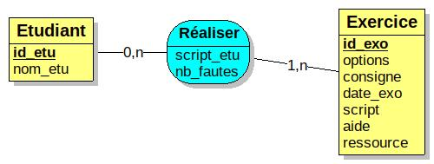

## Modèle Logique de Données (MLD)

# 

# Outils

Logiciels utilisés :

→ Google Doc

→ Balsamiq

→ Visual Paradigm

→ Looping

→ Modélio